"Астық қолхаттарын беру арқылы қойма қызметі бойынша қызметтер көрсетуге лицензия беру, қайта ресімдеу, лицензияның телнұсқаларын беру" мемлекеттік көрсетілетін қызмет регламентін бекіту туралы
Күшін жойған
Атырау облысы әкімдігінің 2014 жылғы 23 мамырдағы № 151 қаулысы. Атырау облысының Әділет департаментінде 2014 жылғы 10 маусымда № 2930 болып тіркелді. Күші жойылды - Атырау облысы әкімдігінің 2015 жылғы 06 қарашадағы № 338 қаулысымен
РҚАО ескертпесі:
Құжаттың мәтінінде түпнұсқаның пунктуациясы мен орфографиясы сақталған.
Ескерту. Күші жойылды - Атырау облысы әкімдігінің 06.11.2015 № 338 қаулысымен (жарияланған күнінен кейін күнтізбелік он күн өткен соң қолданысқа енгізіледі).
Қазақстан Республикасының 2013 жылғы 15 сәуірдегі "Мемлекеттік көрсетілетін қызметтер туралы" Заңы 16-бабының 3–тармағына сәйкес Атырау облысының әкімдігі ҚАУЛЫ ЕТЕДІ:
1. "Астық қолхаттарын беру арқылы қойма қызметі бойынша қызметтер көрсетуге лицензия беру, қайта ресімдеу, лицензияның телнұсқаларын беру" мемлекеттік көрсетілетін қызмет регламенті осы қаулының қосымшасына сәйкес бекітілсін.
2. Осы қаулының орындалуын бақылау облыс әкімінің бірінші орынбасары Ғ. Дүйсембаевқа жүктелсін.
3. Осы қаулы алғашқы ресми жарияланған күнінен кейін күнтізбелік он күн өткен соң қолданысқа енгізіледі, бірақ Қазақстан Республикасы Үкіметінің 2014 жылғы 28 ақпандағы № 160 "Астық қолхаттарын беру арқылы қойма қызметі бойынша қызметтер көрсетуге лицензия беру, қайта ресімдеу, лицензияның телнұсқаларын беру" мемлекеттік көрсетілетін қызмет стандартын бекіту туралы" қаулысының қолданысқа енгізілуінен бұрын емес.
Облыс әкімі | Б. Ізмұхамбетов

Атырау облысы әкімдігінің
2014 жылғы 23 мамыр № 151
қаулысына қосымша
Атырау облысы әкімдігінің
2014 жылғы 23 мамыр № 151
қаулысымен бекітілген
"Астық қолхаттарын беру арқылы қойма қызметі бойынша қызметтер көрсетуге лицензия беру, қайта ресімдеу, лицензияның телнұсқаларын беру" мемлекеттiк көрсетілетін қызмет регламенті
1. Жалпы ережелер
1. "Астық қолхаттарын беру арқылы қойма қызметі бойынша қызметтер көрсетуге лицензия беру, қайта ресімдеу, лицензияның телнұсқаларын беру" мемлекеттік қызметті (бұдан әрі – мемлекеттік қызмет) жергілікті атқарушы орган "Атырау облысы Ауыл шаруашылығы басқармасы" мемлекеттік мекемесімен (бұдан әрі – көрсетілетін қызметті беруші) орналасқан мекенжайы Атырау қаласы, Әйтеке би көшесі, 77, телефондары: 8-(7122) 35-45-90, 35-50-31, оның ішінде "электрондық үкіметтің" www.egov.kz веб–порталы (бұдан әрі – портал) арқылы көрсетіледі.
2. Мемлекеттiк қызметтi көрсету нысаны - электрондық (ішінара автоматтандырылған) және (немесе) қағаз түрінде.
3. Мемлекеттік қызметті көрсету нәтижесі - астық қолхаттарын беру арқылы қойма қызметі бойынша қызметтер көрсетуге лицензия (бұдан әрі - лицензия), қайта ресімдеу, лицензияның телнұсқасы не Қазақстан Республикасы Үкіметінің 2014 жылғы 28 ақпандағы № 160 "Астық қолхаттарын беру арқылы қойма қызметі бойынша қызметтер көрсетуге лицензия беру, қайта ресімдеу, лицензияның телнұсқаларын беру" мемлекеттік көрсетілетін қызмет стандартын бекіту туралы" қаулысымен бекітілген "Астық қолхаттарын беру арқылы қойма қызметі бойынша қызметтер көрсетуге лицензия беру, қайта ресімдеу, лицензияның телнұсқаларын беру" мемлекеттік көрсетілетін қызмет стандартының (бұдан әрі - Стандарт) 10-тармағында көзделген жағдайларда және негіздер бойынша мемлекеттік қызметті көрсетуден бас туралы дәлелді.
Мемлекеттік қызметті көрсету нәтижесін ұсыну нысаны: электрондық және (немесе) қағаз түрінде.
2. Мемлекеттiк қызмет көрсету процесінде көрсетілетін қызметті берушiнiң құрылымдық бөлiмшелерiнiң (қызметкерлерiнiң) iс-қимылдар тәртiбiн сипаттау
4. Мыналар:
Мемлекеттік қызмет көрсетуге портал арқылы көрсетілетін қызметті алушының электрондық цифрлық қолтаңбасымен (бұдан әрі – ЭЦҚ) қуәландырылған электрондық құжат нысанындағы сұрау салу;
көрсетілетін қызметті берушіге жүгінген кезде Стандарттың 1-қосымшасына сәйкес нысан бойынша өтініш рәсімдердің басталуына негіз болып табылады.
5. Мемлекеттiк көрсетілетін қызмет көрсету процесінің құрамына кiретiн әрбiр рәсiмнiң (iс-қимылдың) мазмұны.
лицензия беру кезінде:
1) көрсетілетін қызметті берушінің кеңсе маманы көрсетілетін қызметті алушы Стандарттың 9-тармағында көрсетілген қажетті құжаттарды тапсырған сәттен бастап 30 (отыз) минут ішінде оларды қабылдайды және тіркеуді жүзеге асырады. Нәтижесі – көрсетілетін қызметті беруші басшылығына құжатқа бұрыштама қоюға жолданады;
2) көрсетілетін қызметті беруші басшылығы 30 (отыз) минут ішінде келіп түскен құжаттармен танысады және көрсетілетін қызмет берушінің жауапты орындаушысын белгілейді. Нәтижесі – мемлекеттік қызметті көрсету үшін құжаттарды жауапты орындаушыға жолдайды;
3) көрсетілетін қызметті берушінің жауапты орындаушысы 10 (он) жұмыс күні ішінде түскен құжаттарды қарап, көрсетілетін қызметті алушыға лицензия жобасын немесе бас тарту туралы дәлелді жауап әзірлейді. Нәтижесі - әзірленген лицензияны беруге немесе бас тарту туралы дәлелді жауабына қол қоюға басшылыққа жібереді;
4) көрсетілетін қызметті берушінің басшылығы 30 (отыз) минут ішінде лицензияны беруге немесе көрсетілетін мемлекеттік қызметті көрсетуден бас тарту туралы дәлелді жауапқа қол қояды. Нәтижесі – қол қойылған лицензияны немесе бас тарту туралы дәлелді жауабын қызмет берушінің кеңсе маманына жолдайды;
5) қызмет берушінің кеңсе маманы 30 (отыз) минут ішінде көрсетілетін қызметті алушыға лицензияны немесе мемлекеттік қызметті көрсетуден бас тарту туралы дәлелді жауабын береді. Нәтижесі – лицензияны немесе бас тарту туралы дәлелді жауабын беру.
лицензияны қайта ресімдеу кезінде:
1) көрсетілетін қызметті берушінің кеңсе маманы көрсетілетін қызметті алушы Стандарттың 9-тармағында көрсетілген қажетті құжаттарды тапсырған сәттен бастап 30 (отыз) минут ішінде оларды қабылдайды және тіркеуді жүзеге асырады. Нәтижесі - көрсетілетін қызметті беруші басшылығына құжатқа бұрыштама қоюға жолданады.
2) көрсетілетін қызметті беруші басшылығы 30 (отыз) минут ішінде келіп түскен құжаттармен танысады және көрсетілетін қызмет берушінің жауапты орындаушысын белгілейді. Нәтижесі – мемлекеттік қызметті көрсету үшін құжаттарды жауапты орындаушыға жолдайды;
3) көрсетілетін қызметті берушінің жауапты орындаушысы 7 (жеті) жұмыс күні ішінде түскен құжаттарды қарап, көрсетілетін қызметті алушыға қайта ресімделген лицензия жобасын немесе бас тарту туралы дәлелді жауап әзірлейді. Нәтижесі - әзірленген қайта ресімделген лицензияны беруге немесе бас тарту туралы дәлелді жауабына қол қоюға басшылыққа жібереді.
4) көрсетілетін қызметті берушінің басшылығы 30 (отыз) минут ішінде қайта ресімделген лицензияны беруге немесе көрсетілетін мемлекеттік қызметті көрсетуден бас тарту туралы дәлелді жауабына қол қояды. Нәтижесі – қол қойылған қайта рәсімделген лицензияны немесе бас тарту туралы дәлелді жауабын қызмет берушінің кеңсе маманына жолдайды;
5) қызмет берушінің кеңсе маманы 30 (отыз) минут ішінде көрсетілетін қызметті алушыға қайта ресімделген лицензияны немесе мемлекеттік қызметті көрсетуден бас тарту туралы дәлелді жауабын береді. Нәтижесі – қайта ресімделген лицензияны немесе бас тарту туралы дәлелді жауабын беру.
лицензияның телнұсқасын беру кезінде:
1) көрсетілетін қызметті берушінің кеңсе маманы көрсетілетін қызметті алушы Стандарттың 9-тармағында көрсетілген қажетті құжаттарды тапсырған сәттен бастап 30 (отыз) минут ішінде оларды қабылдайды және тіркеуді жүзеге асырады. Нәтижесі - көрсетілетін қызметті беруші басшылығына құжатқа бұрыштама қоюға жолданады.
2) көрсетілетін қызметті беруші басшылығы 30 (отыз) минут ішінде келіп түскен құжаттармен танысады және көрсетілетін қызмет берушінің жауапты орындаушысын белгілейді. Нәтижесі – мемлекеттік қызметті көрсету үшін құжаттарды жауапты орындаушыға жолдайды;
3) көрсетілетін қызметті берушінің жауапты орындаушысы 2 (екі) жұмыс күні ішінде түскен құжаттарды қарап, көрсетілетін қызметті алушыға лицензия телнұсқаларын беру жобасын немесе бас тарту туралы дәлелді жауап әзірлейді. Нәтижесі - әзірленген қайта ресімделген лицензия телнұсқасын беруге немесе бас тарту туралы дәлелді жауабына қол қоюға басшылыққа жібереді.
4) көрсетілетін қызметті берушінің басшылығы 30 (отыз) минут ішінде лицензия телнұсқаларын беруге немесе көрсетілетін мемлекеттік қызметті көрсетуден бас тарту туралы дәлелді жауабына қол қояды. Нәтижесі – қол қойылған лицензия телнұсқасын немесе бас тарту туралы дәлелді жауабын қызмет берушінің кеңсе маманына жолдайды;
5) қызмет берушінің кеңсе маманы 30 (отыз) минут ішінде көрсетілетін қызметті алушыға лицензия телнұсқаларын беруге немесе мемлекеттік қызметті көрсетуден бас тарту туралы дәлелді жауабын береді. Нәтижесі – лицензия телнұсқасын немесе бас тарту туралы дәлелді жауабын беру.
3. Мемлекеттiк қызмет көрсету процесінде көрсетілетін қызметті берушiнiң құрылымдық бөлiмшелерiнiң (қызметкерлерiнiң) өзара iс-қимыл тәртiбiн сипаттау
6. Мемлекеттiк қызмет көрсету процесінде қатысатын қызмет берушiнiң құрылымдық бөлiмшелерінің (қызметкерлерінің) тiзбесі:
1) көрсетілетін қызметті беруші басшылығы;
2) көрсетілетін қызметті беруші кеңсе маманы;
3) көрсетілетін қызметті беруші жауапты орындаушы;
7. Мемлекеттік көрсетілетін қызметті көрсету бойынша рәсiмдердiң (iс-қимылдардың) реттiлiгiн сипаттау лицензия беру кезінде регламенттің 1-қосымшасында, қайта ресімделген лицензияны беру кезінде регламенттің 2-қосымшасында, лицензияның телнұсқасын беру кезінде регламенттің 3-қосымшасында көрсетілген.
4. Мемлекеттік қызмет көрсету процесінде халыққа қызмет көрсету орталығымен және (немесе) өзге де көрсетілетін қызметті берушілермен өзара іс-қимыл тәртібін, сондай-ақ ақпараттық жүйелерді пайдалану тәртібін сипаттау
8. Қызмет алушының портал арқылы мемлекеттік қызмет алу кезіндегі өтініш беру тәртібі мен ресімдердің (iс-қимылдар) жүйелілігін сипаттау (Портал арқылы мемлекеттік қызмет көрсету процесінде ақпараттық жүйелерді пайдалану тәртібі № 1 диаграммасы осы Регламенке 4-қосымшада келтірілген).
1) қызмет алушы компьютердегі интернет–браузерінде сақталып тіркелген өзінің ЭЦҚ куәлігінің көмегімен порталда тіркеуді жүзеге асырады (порталда тіркелмеген қызмет алушы үшін жүзеге асырылады);
2) 1-процесс – мемлекеттік қызметті алу үшін көрсетілетін қызметті алушы компьютердегі интернет-браузеріне тіркелген ЭЦҚ куәлігін бекіту, қызмет алушының паролін порталға енгізу (авторлау үдерісі);
3) 1-шарт – тіркелген қызмет алушы туралы деректердің дұрыстығын логин (ЖСН/БСН) мен пароль арқылы порталда тексеру;
4) 2–процесс – қызмет алушының деректерінде бар бұзушылықтарға байланысты авторлаудан бас тарту туралы хабарламаны порталда қалыптастыру;
5) 3-процесс – қызмет алушының осы Регламентте көрсетілген қызметті таңдауы, қызметті көрсетуге арналған сұрау салу нысанын экранға шығару және оның құрылымы мен форматтық талаптарын ескере отырып, алушының нысанды толтыруы (деректерді енгізуі), сұрау салу нысанына қажетті электрондық түрдегі құжаттарды қоса беруі;
6) 4–процесс – ЭҮТШ-де қызметке ақы төлеу, бұдан кейін төлем туралы ақпарат "Е-лицензиялау" МДБ АЖ-ға келіп түседі;
7) 2–шарт – "Е-лицензиялау" МДБ АЖ-да қызметті көрсету үшін төлем дерегін тексеру;
8) 5–процесс – "Е-лицензиялау" МДБ АЖ-да қызмет көрсету үшін төлемнің болмауына байланысты сұратылатын қызметтен бас тарту туралы хабарламаны қалыптастыру;
9) 6–процесс – сұранысты куәландыру (қол қою) үшін көрсетілетін қызметті алушының тіркелген ЭЦҚ куәлігін таңдау;
10) 3-шарт – қызмет алушының ЭЦҚ тіркеу куәлігінің қолданылу мерзімін және кері қайтарылған (жойылған) тіркеу куәліктерінің тізімінде оның болмауын, сондай-ақ сұрау салуда көрсетілген ЖСН/БСН және ЭЦҚ тіркеу куәлігінде көрсетілген ЖСН/БСН арасында сәйкестендіру деректерінің сәйкестігін порталда тексеру;
11) 7–процесс – қызмет алушының ЭЦҚ түпнұсқалығының расталмауына байланысты сұратылатын қызметтен бас тарту туралы хабарламаны қалыптастыру;
12) 8–процесс – қызметті көрсетуге сұрау салудың толтырылған нысанын (енгізілген деректерін) алушының ЭЦҚ арқылы куәландыру (қол қою);
13) 9-процесс – "Е-лицензиялау" МДБ АЖ-да электрондық құжатты тіркеу (қызмет алушының сұранысы) және "Е-лицензиялау" МДБ АЖ-да сұранысты өңдеу;
14) 4-шарт – лицензияны беру үшін қызмет беруші қызмет алушының біліктілік талаптарына және негіздемелеріне сәйкестігін тексереді;
15) 10-процесс – "Е-лицензиялау" МДБ АЖ-да қызмет алушының деректерінде бар бұзушылықтарға байланысты сұратылатын қызметтен бас тарту туралы хабарламаны қалыптастыру;
16) 11-процесс – қызмет алушының порталда қалыптастырылған қызмет нәтижесін (электрондық лицензияны) алуы. Электрондық құжат қызмет берушінің уәкілетті тұлғасының ЭЦҚ пайдалана отырып қалыптастырылады.
9. "Астық қолхаттарын беру арқылы қойма қызметі бойынша қызметтер көрсетуге лицензия беру, қайта ресімдеу, лицензияның телнұсқаларын беру" мемлекеттік көрсетілетін қызметтің бизнес-процестерінің анықтамалығы" лицензия беру кезінде осы Регламенттің 5-қосымшасында, лицензияларды қайта ресімдеу кезінде 6-қосымшасында, лицензияның телнұсқаларын беру кезінде 7-қосымшасында келтірілген.
Ескерту. Регламент 9-тармақпен толықтырылды - Атырау облысы әкімдігінің 29.08.2014 № 268 қаулысымен (алғашқы ресми жарияланған күнінен кейін күнтізбелік он күн өткен соң қолданысқа енгізіледі).
"Астық қолхаттарын беру арқылы
қойма қызметі бойынша қызметтер
көрсетуге лицензия беру, қайта
ресімдеу, лицензияның телнұсқаларын
беру" мемлекеттік қызмет
регламентіне 1-қосымша
Рәсімдердің (іс–қимылдардың) реттілігін сипаттау әрбір рәсәімнің (іс–қимылдың) ұзақтығын көрсете отырып, лицензия беру
Ескерту. 1-қосымша жаңа редакцияда - Атырау облысы әкімдігінің 29.08.2014 № 268 қаулысымен (алғашқы ресми жарияланған күнінен кейін күнтізбелік он күн өткен соң қолданысқа енгізіледі).
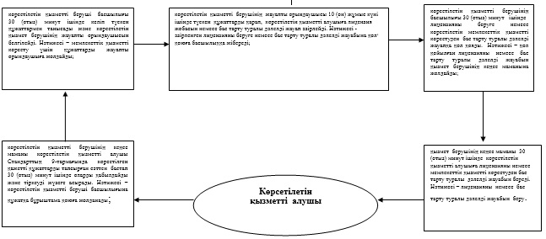
"Астық қолхаттарын беру арқылы
қойма қызметі бойынша қызметтер
көрсетуге лицензия беру, қайта
ресімдеу, лицензияның телнұсқаларын
беру" мемлекеттік қызмет
регламентіне 2-қосымша
Рәсімдердің (іс–қимылдардың) реттілігін сипаттау әрбір рәсәімнің (іс–қимылдың) ұзақтығын көрсете отырып, лицензияны қайта ресімдеу
Ескерту. 2-қосымша жаңа редакцияда - Атырау облысы әкімдігінің 29.08.2014 № 268 қаулысымен (алғашқы ресми жарияланған күнінен кейін күнтізбелік он күн өткен соң қолданысқа енгізіледі).
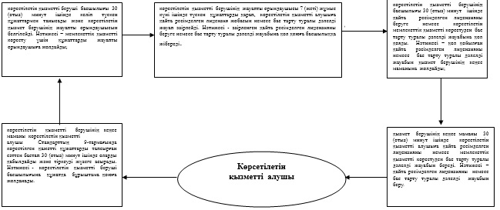
"Астық қолхаттарын беру арқылы
қойма қызметі бойынша қызметтер
көрсетуге лицензия беру, қайта
ресімдеу, лицензияның телнұсқаларын
беру" мемлекеттік қызмет
регламентіне 3-қосымша
Рәсімдердің (іс–қимылдардың) реттілігін сипаттау әрбір рәсәімнің (іс–қимылдың) ұзақтығын көрсете отырып, лицензиянының телнұсқасын беру
Ескерту. 3-қосымша жаңа редакцияда - Атырау облысы әкімдігінің 29.08.2014 № 268 қаулысымен (алғашқы ресми жарияланған күнінен кейін күнтізбелік он күн өткен соң қолданысқа енгізіледі).
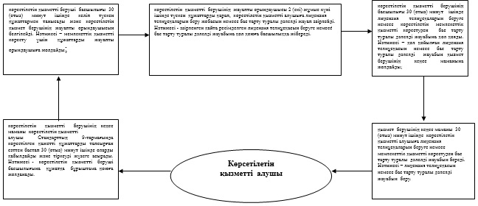
"Астық қолхаттарын беру арқылы
қойма қызметі бойынша қызметтер
көрсетуге лицензия беру, қайта
ресімдеу, лицензияның телнұсқаларын
беру" мемлекеттік қызмет
регламентіне 4-қосымша
Портал арқылы мемлекеттiк қызмет көрсету процесінде ақпараттық жүйелердi пайдалану тәртiбi

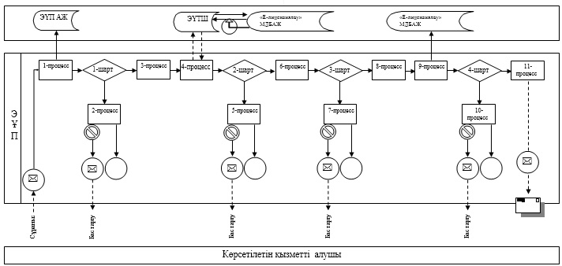

Шартты белгілер:

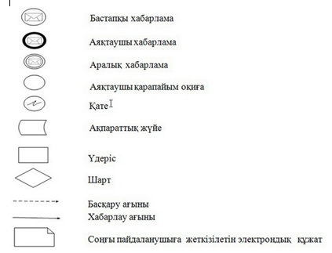

"Астық қолхаттарын беру арқылы
қойма қызметі бойынша қызметтер
көрсетуге лицензия беру, қайта
ресімдеу, лицензияның телнұсқаларын
беру" мемлекеттік қызмет
регламентіне 5-қосымша
Мемлекеттiк көрсетілетін қызмет көрсету процесінің құрамына кiретiн әрбiр рәсiмнiң (iс-қимылдың) мазмұны лицензия беру кезінде, мемлекеттік қызмет көрсетудің бизнес-процестерінің анықтамалығы
Ескерту. Регламент 5-қосымшамен толықтырылды - Атырау облысы әкімдігінің 29.08.2014 № 268 қаулысымен (алғашқы ресми жарияланған күнінен кейін күнтізбелік он күн өткен соң қолданысқа енгізіледі).
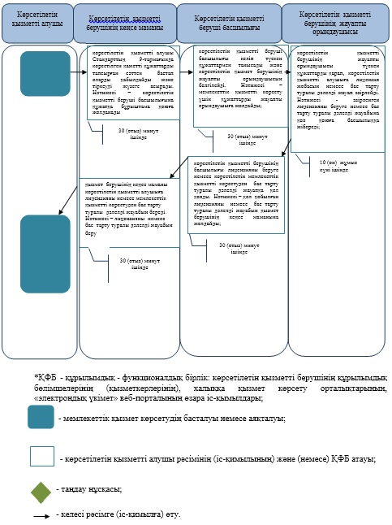
"Астық қолхаттарын беру арқылы
қойма қызметі бойынша қызметтер
көрсетуге лицензия беру, қайта
ресімдеу, лицензияның телнұсқаларын
беру" мемлекеттік қызмет
регламентіне 6-қосымша
Мемлекеттiк көрсетілетін қызмет көрсету процесінің құрамына кiретiн әрбiр рәсiмнiң (iс-қимылдың) мазмұны лицензияны қайта ресімдеу кезінде, мемлекеттік қызмет көрсетудің бизнес-процестерінің анықтамалығы
Ескерту. 6-қосымшамен толықтырылды - Атырау облысы әкімдігінің 29.08.2014 № 268 қаулысымен (алғашқы ресми жарияланған күнінен кейін күнтізбелік он күн өткен соң қолданысқа енгізіледі).
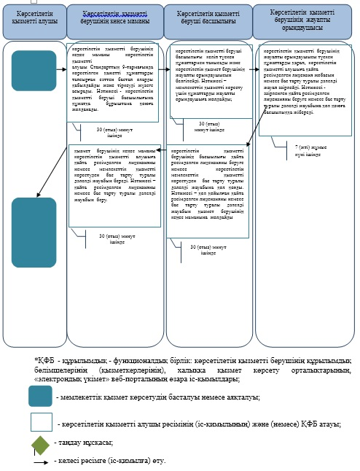
"Астық қолхаттарын беру арқылы
қойма қызметі бойынша қызметтер
көрсетуге лицензия беру, қайта
ресімдеу, лицензияның телнұсқаларын
беру" мемлекеттік қызмет
регламентіне 7-қосымша
Мемлекеттiк көрсетілетін қызмет көрсету процесінің құрамына кiретiн әрбiр рәсiмнiң (iс-қимылдың) мазмұны лицензияның телнұсқасын беру кезінде мемлекеттік қызмет көрсетудің бизнес-процестерінің анықтамалығы
Ескерту. Регламент 7-қосымшамен толықтырылды - Атырау облысы әкімдігінің 29.08.2014 № 268 қаулысымен (алғашқы ресми жарияланған күнінен кейін күнтізбелік он күн өткен соң қолданысқа енгізіледі).
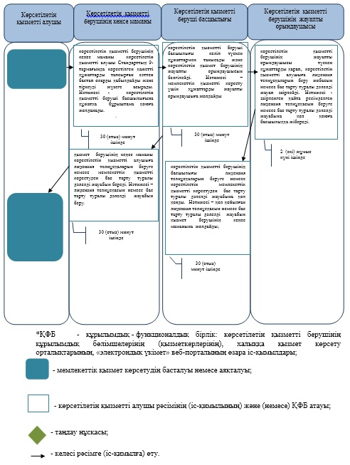

© 2012. Қазақстан Республикасы Әділет министрлігінің «Қазақстан Республикасының Заңнама және құқықтық ақпарат институты» ШЖҚ РМК

